新 书 推 荐

中文书名：《龙舌兰酒&梅斯卡尔酒必备指南：收藏与品鉴》
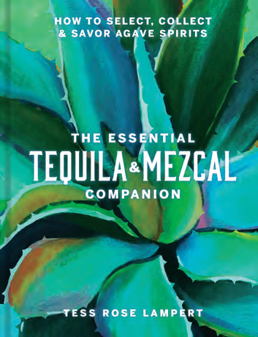
英文书名：The Essential Tequila & Mezcal Companion: How to Select, Collect & Savor Agave Spirits
作 者：Tess Rose Lampert
出 版 社：Union Square & Co.
代理公司：ANA/Leah
页 数：304页
出版时间：2023年2月
代理地区：中国大陆、台湾
审读资料：电子稿
类 型：餐饮图书

内容简介：

本书是墨西哥珍贵的龙舌兰烈酒不可或缺且易于理解的指南。

包含了信息、提示、资源和300份品尝笔记以及随附的生产者简介，《龙舌兰酒和梅斯卡尔酒必不可少的指南：如何选择、收藏和品尝龙舌兰酒》是美国增长最快的烈酒类别的速成课程。兰伯特提供有关烈酒历史和生产的见解，以及如何储存你的酒吧，组织与食物搭配的品尝以及制作注入糖浆以补充精酿鸡尾酒的指导。兰伯特介绍了30多种鸡尾酒配方，突出了龙舌兰烈酒的复杂性和大胆的风味。此外，这本书包含了整个运输摄影，并为渴望获得更多的读者提供了详尽的参考部分。

作者简介：

十多年来，苔丝·罗斯·兰伯特（Tess Rose Lampert）一直是龙舌兰烈酒世界的领军人物。作为一名有成就的教育家和作家，苔丝对墨西哥文化充满了毕生的热情，她创立味觉之旅有限责任公司（PalateTrip, LLC），这是一家为美国顶级龙舌兰烈酒品牌和餐厅提供咨询的公司。她担任大使，建立和教育消费者、贸易和媒体有关龙舌兰的各个方面。兰伯特还领导了墨西哥各地的教育之旅。最近，她联合创立了玛雅胡尔修女会（Hermanas de Mayahuel），这是一个为从事龙舌兰工作的女性提供跨境教育体验和职业发展机会的国际联盟和平台。

内页展示：
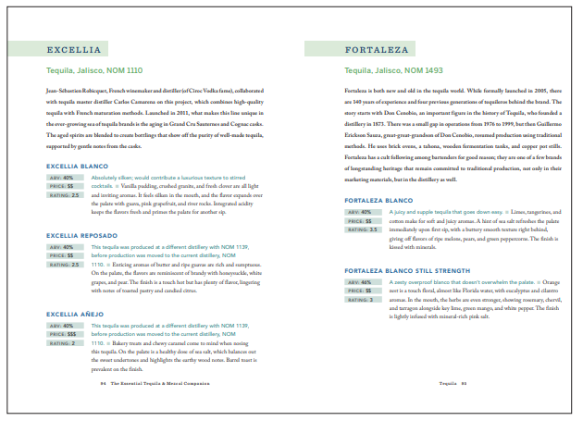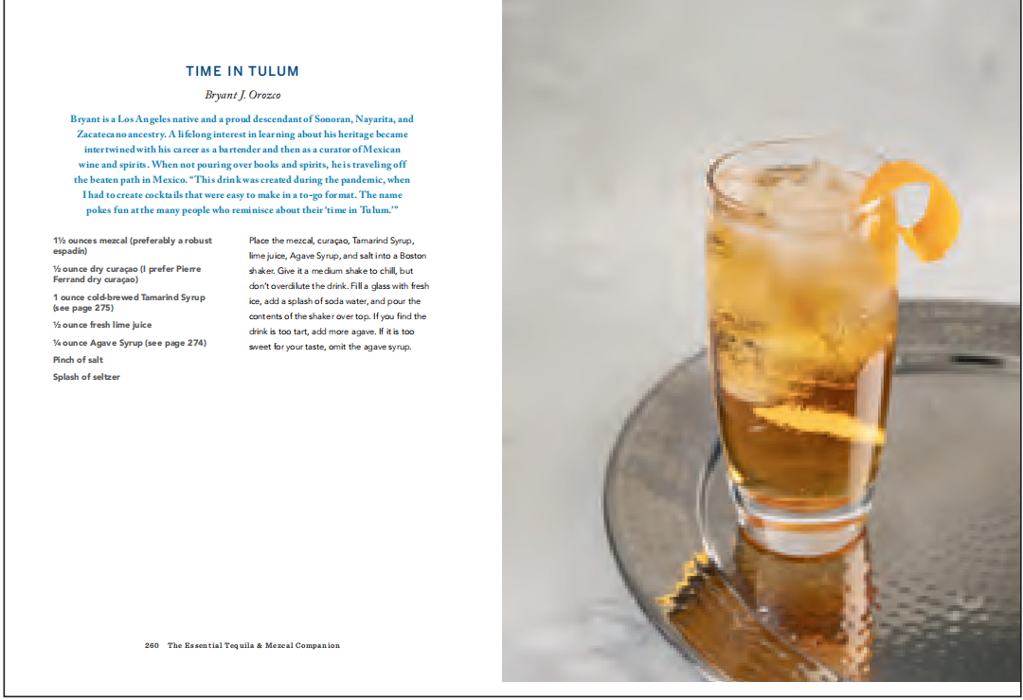

感谢您的阅读！
请将反馈信息发至：版权负责人
Email：Rights@nurnberg.com.cn
安德鲁·纳伯格联合国际有限公司北京代表处
北京市海淀区中关村大街甲59号中国人民大学文化大厦1705室, 邮编：100872
电话：010-82504106, 传真：010-82504200
公司网址：http://www.nurnberg.com.cn
书目下载：http://www.nurnberg.com.cn/booklist_zh/list.aspx
书讯浏览：http://www.nurnberg.com.cn/book/book.aspx
视频推荐：http://www.nurnberg.com.cn/video/video.aspx
豆瓣小站：http://site.douban.com/110577/
新浪微博：安德鲁纳伯格公司的微博_微博 (weibo.com)
微信订阅号：ANABJ2002


